
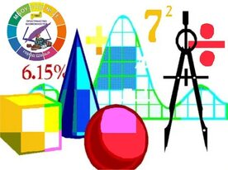

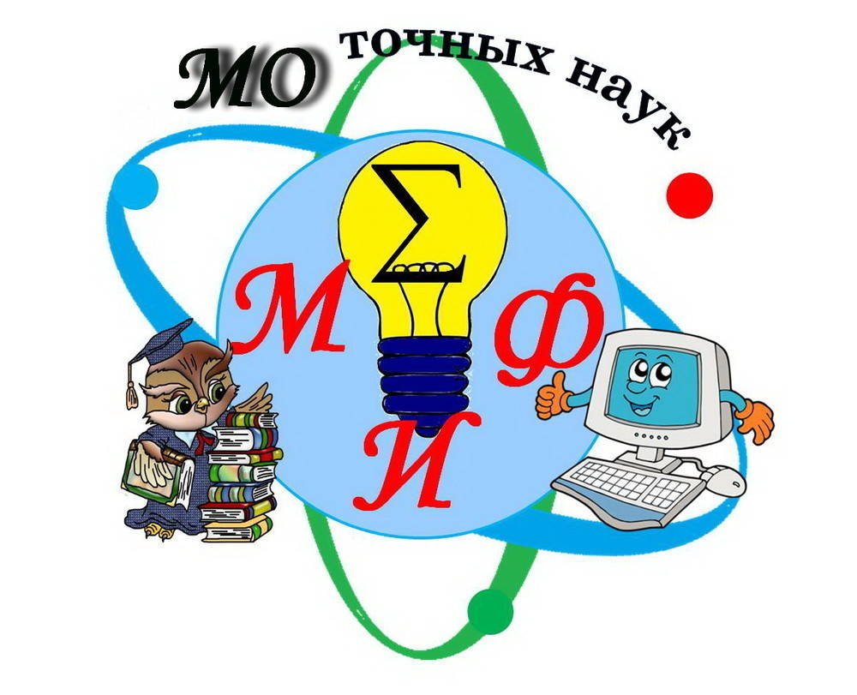

«Тем, кто учит математику и информатику,
Тем, кто любит математику или информатику,
Тем, кто ещё не знает,
Что может любить эти науки
Неделя математики и информатики посвящается…..».

Программа проведения
«Недели математики и информатики»
в ЧОУ «Перфект – гимназия»
среди учащихся 6 -11 классов
с 12 декабря по 19 декабря 2022 года
классы  дни недели | 6  класс | 7  класс |  | 8  класс |  | 9  класс |  |  | 10 класс | 11  класс
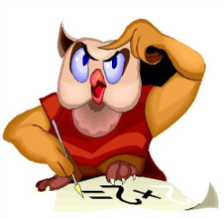  Понедельник  12.12.22г.  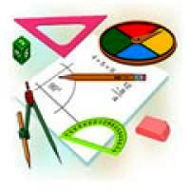 | «Изучение математики приближает  к бессмертным богам»  Открытие недели математики и информатики.  Стенд. Объявление конкурсных мероприятий  - Выставка ранее изготовленных работ учениками гимназии.  - Конкурс на самую красивую новогоднюю ёлку и новогоднюю игрушку из геометрических фигур (6-11 кл.)  - Выпуск листовок, буклетов с интересными фактами о математике и информатике (6-11 кл).  - Конкурс кроссвордов и ребусов по математике и информатике  (6-9 кл.)
 |   Урок - игра  «Системы счисления»  8 кл. |  |  |  | Викторина  «Умники и умницы»  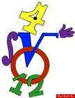  10 кл.
 |   Математическая игра  «Самый умный»  7 кл. |  |  |  | 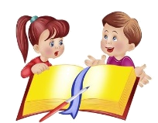  Игра  «ЭТО МЫ УЖЕ ЗНАЕМ»  11 кл.
  Вторник  13.12.22г.  «День занимательной математики и информатики»  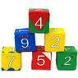 | «Считать скучно, а играть интересно»  - Конкурс мастеров слова. Сочиняем стихи, сказки, рассказы о математических объектах.  Создание кроссвордов, шарад, анаграмм, ребусов по предметам  (6 – 11 кл.)
Лучший счётчик
(мини олимпиада устного счёта)
 | Турнир  «Знатоки информатики»  11 кл.   |  |  | Математическая викторина  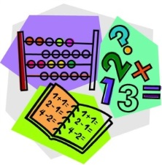  «Весёлая математика»  9 кл. |  |  |  |  | Электр. през «Подготовка к ОГЭ» 11 кл.  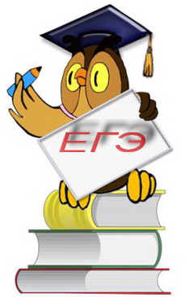

Викторина
«ИНФОРМАТИК»
1 0 кл.
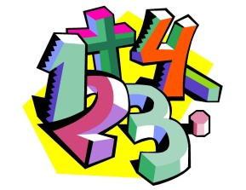  Среда  14.12.22г.  «День творчества»   | «Математику уже затем учить надо, что она ум в порядок приводит». (М.В. Ломоносов)  - Математическая игра «Крестики-нолики» (среди 6 - 11 кл).  - Математические головоломки. Кто быстрей? (собрать кубик - Рубик)
- Конкурс рисунков в графическом редакторе Paint (среди 7 - 9 кл).
Тема: «Мои права» (каб. информатики)
ВЫСТАВКА РИСУНКОВ 6-7 класса
- Выпуск листовок, буклетов с интересными фактами о математике и информатике (6-11 кл).

- Конкурс кроссвордов и ребусов по математике и информатике
(6-9 кл.)
Прием конкурсных творческих работ обучающихся.
  Четверг  15.12.22г  «День состязаний» | «Математика представляет искуснейшие изобретения, способные удовлетворить любознательность, облегчить ремёсла и уменьшить труд людей» (Р. Декарт)  - Конкурс художников «Дорисовать …» (с собой принести цветные карандаши или фломастеры) 6-7 кл.
 | Викторина    «Всё о компьютере»7 кл. |  | СВОЯ ИГРА  по геометрии 7 кл            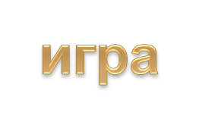   |  |  |  | Викторина  «Ты, я и информатика.  Лучший исследователь»    9 кл.
  Пятница  16.12.22г  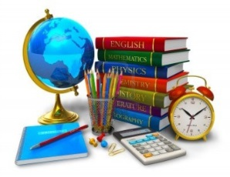 | «Цифры (числа) не управляю  миром, но они показывают, как управляется мир». (И. Гете)  Итоги творческих конкурсов по информатике
- Конкурс смекалистых. Решаем нестандартные, занимательные и старинные задачи.
Выставка-конкурс «Задачи в картинках»
 | Урок - игра  «В царстве, в государстве»  (умножение дробей)  6 кл.  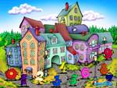 |  | Урок -игра  «Четырёхугольники»  8 кл.  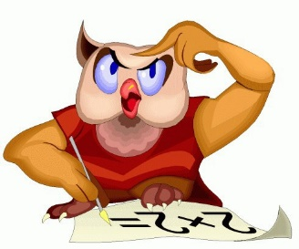. |  |  |  |  | - Анкета  «Твои впечатления о предметной недели»  - Выставка  «Компьютерных рисунков»  
Понедельник    19.12.2022г | «Человек в XXI веке, который не будет уметь пользоваться ЭВМ, будет подобен человеку ХХ века, не умевшему ни читать, ни писать»  (Академик В. М. Глушков)
Подведение итогов недели на общешкольной линейке. Награждение.
Учителя математики и информатики
ЧОУ «Перфект-гимназия»
Малыгина Е.А.
Замула В.А.

